Практическое занятие № 2
Цель работы: получить навыки использования таблиц в текстовом документе.
Тема «РАБОТА С ТАБЛИЦАМИ»
- Создание таблицы усложненной структуры.
Создайте таблицу по следующему образцу:
Таблица № 1
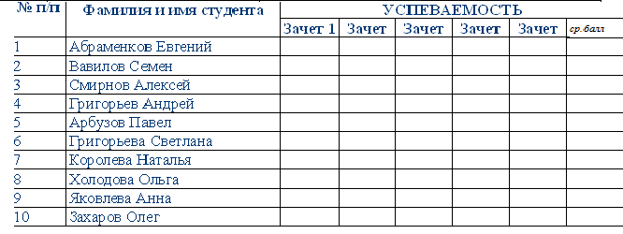
Для этого:
- добавьте таблицу из 3 столбцов и 11 строк
- уменьшите ширину первого столбца
- выровните ширину второго и третьего столбца
- выделите третий столбец
- выполните Таблица -Разбить ячейки
- установите число столбцов 6, число строк - не менять, подтвердите Оk
- выделите 6 ячеек справа первой строки
- выполните Таблица - Разбить ячейки
- установите число столбцов - 6, количество строк - 2, подтвердите Оk
- выделите 6 ячеек (сверху, справа)
- выполните Таблица - Объединить ячейки
Введите в таблицу текст, оформив первый столбец как нумерованный список.
- Вычисления в таблицах.
В пустые ячейки таблицы № 1 (кроме последнего столбца) введите произвольные числовые значения
В каждую ячейку последнего столбца введите формулы для расчета средней оценки, для этого:
- установите курсор в пустую ячейку
- выберите Таблица[Формула в поле Формула
- введите = AVERAGE (LEFT)
- подтвердите Оk
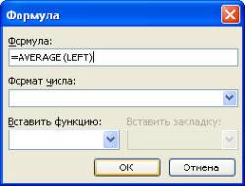
Измените ориентацию текста в ячейках, для этого:
- выделите ячейки, содержащие слово Зачет
- выберите Формат - Направление текста
- выберите вариант ориентации и подтвердите Оk
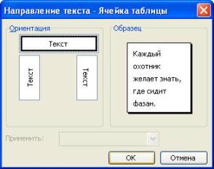
Отсортируйте фамилии по алфавиту, для этого:
- выделите ячейки, содержащие фамилии
- выберите Таблица - Сортировка
- установите режим по возрастанию и подтвердите Оk

- Запись математических формул
Вставить новую страницу в документ. Создайте следующий фрагмент формулы, для этого:
- поместите курсор в точку вставки формулы и выполните Вставка - Объект, закладка Создание
- в поле Тип объекта выберите Microoft Equation 3.0, OK (открыли редактор формул)
- в появившейся Панели инструментов выберите Шаблоны сумм
- выберите Шаблон суммы с верхним и нижним пределами (крайний правый шаблон в верхнем ряду).
- введите нужный символ, число или выражение в каждый из слотов, предварительно помещая туда курсор
- завершите запись формулы (щелчок за пределами рамки или Esc)

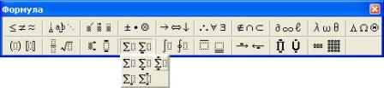

- Создайте формулы с фигурными скобками по образцу:
откройте редактор формул
в слоте ввода введите у=
выберите Шаблоны скобок и нажмите соответствующую скобку
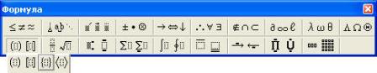

- поместите курсор в слот и выберите Шаблоны матриц , выберите шаблон второй в верхней строке
- в верхний и нижний слоты введите соответствующие выражения
- завершите запись формул
- Измените формат для каждой из формул:
- выделите формулу (одинарный щелчок)
- выберите Формат[Объект, закладка Положение, Вокруг рамки
- увеличьте размер формулы и переместите формулу так, чтобы они не перекрывали друг друга
- Напечатайте текст:
Решение квадратного уравнения ax2 +bx+c=0
В зависимости от знака дискриминанта квадратного уравнения D=b2 - 4ac возможны три случая:
1. Если D>0, то имеются два различных вещественных корня, которые можно вычислить по следующим формулам:
2. Если D=0, то имеется один единственный корень (точнее, двукратный корень):
3. Если D<0, то вещественных корней нет.

- Сохранить документ под именем Практическая работа № 2

Тема «СОЗДАНИЕ И ОБРАБОТКА ГРАФИЧЕСКИХ ОБЪЕКТОВ, ВСТАВКА РИСУНКОВ ИЗ ФАЙЛА, СОЗДАНИЕ ТЕКСТОВЫХ ЭФФЕКТОВ»
- Введите следующий текст: «Создание и обработка графических объектов»
- Назначьте отображение панели рисования на экране, для этого:
- выберите Вид - Панель инструментов Рисование
- Создайте овал в документе, для этого: нажмите кнопку Овал на панели рисования
- расположите курсор (в форме крестика) в месте размещения одного из краев овала
- нажмите кнопку мыши и протащите указатель до получения овала требуемой формы и размера
Самостоятельно создайте прямоугольник (кнопка Прямоугольник на Панели рисования) и треугольник (с помощью кнопки Линия)
Создайте прямоугольник и овал правильной формы (при рисовании нажата клавиша Shift)
- Отредактируйте созданные графические объекты, для этого:
подведите курсор к любому из объектов, и после того, как курсор примет форму стреловидного креста, щёлкните мышью (объект выделен), используя панель рисования, измените:
Цвет линии
Цвет заливки
Тип линии
Тип штриха
Объём
Тень
Вид стрелки (для линии)
снимите выделение с объекта – щелчок вне объекта
- Переместите графические объекты, поменяв их взаимное расположение, для этого:
подведите курсор к границе объекта так, чтобы курсор принял форму стреловидного крестика и перетащите объект
- Сгруппируйте несколько графических объектов, для этого:
поочерёдно выделите несколько объектов при нажатой клавише Shift
- на панели рисования откройте меню Действия
- выберите команду Группировать
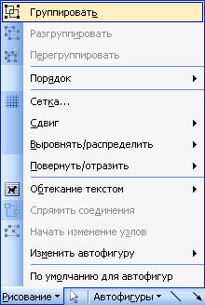
- Переместите сгруппированный объект на текст
Измените размещение объекта относительно текста, для этого:
- объект выделить и на панели рисования откройте меню Рисование
- выберите Порядок - Поместить за текстом
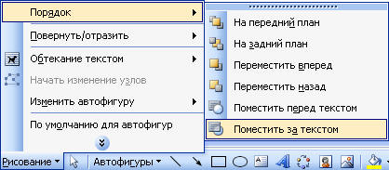

Тема «СОЗДАНИЕ ТЕКСТОВЫХ ЭФФЕКТОВ»
Выберите Вид[Панель инструментов - WordArt
Создать документ по образцу, для этого:
- на панели WordArt выберите кнопку Добавить объект WordArt
- выберите подходящий вариант и Ok
- удалите ТЕКСТ НАДПИСИ
- введите АНГЛИЙСКИЙ ЯЗЫК и нажмите Ok
- при необходимости измените размер вставленного объекта по высоте и его расположение на станице
- вставьте надпись и введите в нее маркированный список
- добавьте еще надпись и введите в нее символ телефона и номер
В режиме предварительного просмотра сравните созданный документ с образцом:
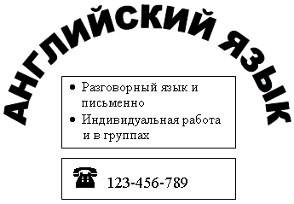

Тема: «КОПИРОВАНИЕ И ПЕРЕМЕЩЕНИЕ КОНТЕКСТА, ПОИСК И ЗАМЕНА КОНТЕКСТА, ПРОВЕРКА ПРАВОПИСАНИЯ, ПРОСМОТР И ПЕЧАТЬ ДОКУМЕНТА»
Используя клавиатуру, введите следующий текст:

КАК БЫЛ ИЗОБРЕТЕН КОМПЬЮТЕР
Слово «компьютер» означает «вычислитель», т.е. устойчиво для вычислений. Потребность в автоматизации обработки данных, в том числе вычислений, возникла очень давно. Более 1500 лет тому назад для облегчения вычислений стали использовать счеты. В1642 году Блез Паскаль изобрел механическое устройство для сложения чисел. В первой половине 19 века английский математик Чарльз Беббидж попытался построить аналитическую машину, которая должна была выполнять вычисления без участия человека.
- Пометьте текст как русский, для этого:
- выделите весь текст (Правка - Выделить все)
- выполните Сервис-Язык-Выбрать язык
- в появившемся списке выделите Русский
- щелкните OK
- Используя режим замены, внесите ошибки в текст:
- замените слово компьютер на компьютор
- замените сочетание числ на чесл
3. Исправьте ошибки, используя режим проверки правописания, для этого:
- установите курсор в начало текста
- выберите Сервис - Правописание (или щелкните по значку на панели инструментов)
- в появившемся окне выбирите Вариант для замены и щелкните по кнопке Заменить
- После замены всех ошибок закройте диалоговое окно Правописание

- Самостоятельно проверьте правописание текста на английском языке, для этого:
- в конец документа добавьте несколько английских слов или предложений (например: Hello Word Cat Dog)
- пометьте этот текст как английский
- внесите умышленные ошибки
- исправьте ошибки, используя режим Правописания

